
Campos MAgNEticos
Técnicas Experimentales


Pablo gonzález mediavilla y Víctor manuel peiró Martínez

Índice
Introducción 2
Problemas Encontrados 3
Parte I – Campo de Imanes Permanentes 4
Datos 4
Representación gráfica de B(z) 5
Comparación Con Valores Experimentales 6
Imán de Neodimio 6
Imán de Ferrita 7
Influencia del Material 8
Parte II – Campo de Bobinas 9
Datos 9
Representación de B(z) y Comparación Con Valores Teóricos 10
Bobina 1 10
Bobina 2 11
Bobina 3 12
Bobina 4 13
Variación de B respecto al número de espiras 14
Variación de B respecto a la Corriente y a la Distancia 14
Parte III – Análisis del Brujulómetro 15
¿Qué caso es mas similar al Polo Norte? 16

Introducción
En este experimento, hemos intentado medir el campo eléctrico generado por distintos objetos. Para ello usaremos una sonda hall, un instrumento que es capaz de medir campos magnéticos. Este lo colocaremos en una posición fija encima del material que queramos estudiar y el punto donde acabe la sonda, es decir, el mas cercano al objeto actuara como el origen de coordenadas. Después, usamos un aparato que nos permitía variar la posición del objecto con mayor precisión para ir midiendo el campo magnético a distintas distancias de la sonda en intervalos regulares. Para medir la distancia, usamos una regla completamente vertical y nos agachábamos para asegurarnos que veíamos el resultado perpendicular a la regla ya que la perspectiva podía alterar la longitud por un milímetro.
Usamos 2 tipos de materiales. Lo primero que usamos fueron imanes. Los imanes son objetos que tiene un campo magnético ellos mismo así que no requeríamos nada mas para medirlos. Estos eran de forma rectangular y medimos imanes de 2 materiales magnéticos distintos siendo estos la ferrita y el neodimio. El campo magnético de un imán se obtiene usando la siguiente formula:
$$B\left(z\right)=\frac{μ_{0}}{4π}·\frac{2MV}{{(z^{2}+R^{2})}^{\frac{3}{2}}}$$
Donde:
- $μ_{0}=4π·{10}^{-7}$: Permeabilidad Magnética en el Vacio
- M: Magnetización del Material
- V: Volumen del Imán
- R: Distancia característica ($R≈\frac{1}{2}\sqrt{L^{2}+W^{2}+H^{2}})$
- z: Distancia desde el centro del imán
El segundo material que usamos son bobinas. Las bobinas en si no son un material magnético, pero al enchufarlas y pasar una corriente sobre ellas, el flujo de corriente genera un campo magnético. Este ser el campo magnético que mediremos. Usamos distintas bobinas donde cambiaban el número de vueltas o el radio de la bobina. El campo magnético de la bobina se obtiene usando la siguiente ecuación:
$$B\left(z\right)= \frac{μ_{0}NIR^{2}}{2{(R^{2}+z^{2})}^{\frac{3}{2}}}$$
Donde:
- $μ_{0}=4π·{10}^{-7}$: Permeabilidad Magnética en el Vacio
- N: Numero de vueltas de la bobina
- I: Corriente Aplicada a la bobina
- R: Radio de la Bobina
- z: Distancia desde el centro de la bobina en su eje axial

Problemas Encontrados
A la hora de estudiar el campo magnético, encontramos una lista de problemas que debimos tener en cuenta a la hora de tomar medidas.
El primer problema que tuvimos es que la tierra tiene un campo magnético. Esto es un problema ya que la sonda también es afectada por dicho campo magnético. Para minimizar este error, solo variamos la posición en el eje z ya que es el eje que menos afectaba a la hora de obtener resultados siendo este eje el vertical apuntando al suelo o al cielo. También antes de tomar medidas, tenemos que calibrar la sonda para que minimice el efecto del campo de la tierra.
A la hora de medir, necesitábamos una manera de que la son estuviese perfectamente vertical, por ello usamos un trípode con un brazo que sujetaba la sonda. Como la sonda está en vertical, colocamos la sonda encima del imán a z = 10cm de la mesa y en alejábamos el imán del suelo.
A la hora de medir con el aparato, la regla no tenía que estar perfectamente recta lo que haría nuestros resultados imprecisos. Para ello, usamos cinta adhesiva para fijar la regla en una posición y que no se moviera.
A la hora de usar las bobinas ocurrían varios problemas. El primero es que los cables levantaban la bobina y por eso tuvimos que pegarlas también con cinta para que se mantuviesen en posición. La segunda es que nos teníamos que asegurar que la sonda estuviese en el centro de la bobina ya que es podría afectar al campo magnético ya que no estaría midiendo desde el centro.
Finalmente, a la hora de medir el campo magnético, el limite de valor medido es de 300mT. Como se puede apreciar a continuación, ninguno de nuestros valores está cerca de dicho valor, esto puede afectar a la precisión a la que mediamos los resultados. No pudimos usar rangos más limitados ya que es siguiente mas pequeño era de 30mT y tenemos valores superiores a este.

Parte I – Campo de Imanes Permanentes

Datos
Medimos un total de 2 imanes, uno de neodimio y otro de ferrita que tenían las siguientes propiedades:
Imán | V (m³) | R(m) | M(A/m)
Neodimio | 1.428·10⁻⁶ | 0.02 | 1·10⁶
Ferrita | 7,5·10⁻⁶ | 0.05 | 2·10⁵

Estos valores no son exactos ya que para el volumen hemos estimado las dimensiones típicas y para la magnetización igual buscándolas en internet.
Usando todo esto obtuvimos los siguientes datos:
Imán de Ferrita:
z (cm) | B (mT)
9 | 22,3
8.5 | 12,5
8 | 8,0
7.5 | 5,3
7 | 3,8
6.5 | 2,8
6 | 2,1
5.5 | 1,7
5 | 1,3
Imán de Neodimio:
z (cm) | B (mT)
9 | 62,6
8.5 | 39,1
8 | 25,0
7.5 | 16,1
7 | 10,6
6.5 | 7,0
6 | 5,0
5.5 | 3,8
5 | 2,8

z es decreciente por lo que mencionamos anteriormente que el sensor esta en z = 10cm así que a la hora de los cálculos usaremos lo siguiente para obtener la z real.
$z=z_{sensor}-z_{medida}$

Representación gráfica de B(z)
Hemos usado python para poder representar las gráficas usando las librerías de matplotlib y numpy.
Para el imán de ferrita obtenemos la gráfica:
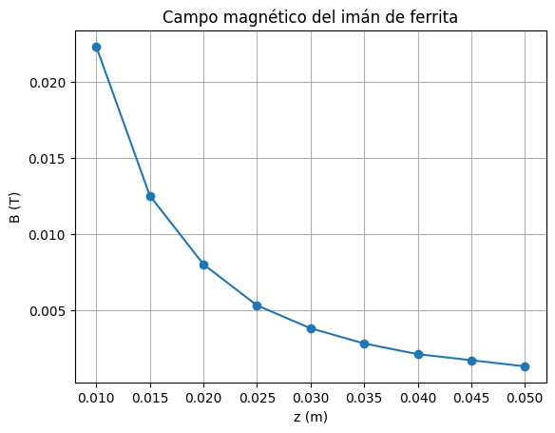
Para el imán de neodimio obtenemos la grafica:
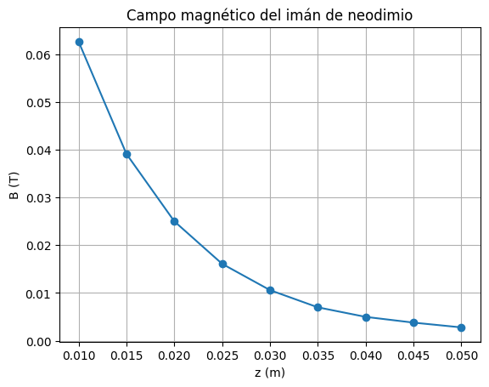

Comparación Con Valores Experimentales
Para visualizar los datos, vamos a crear una gráfica que nos muestre ambas y de ahí empezaremos a comparar.

Imán de Neodimio
z (cm) | B Experimental (mT) | B Teórico (mT)
9 | 62,6 | 25,5
8.5 | 39,1 | 18,3
8 | 25,0 | 12,6
7.5 | 16,1 | 8,7
7 | 10,6 | 6,1
6.5 | 7,0 | 4,4
6 | 5,0 | 3,2
5.5 | 3,8 | 2,4
5 | 2,8 | 1,8

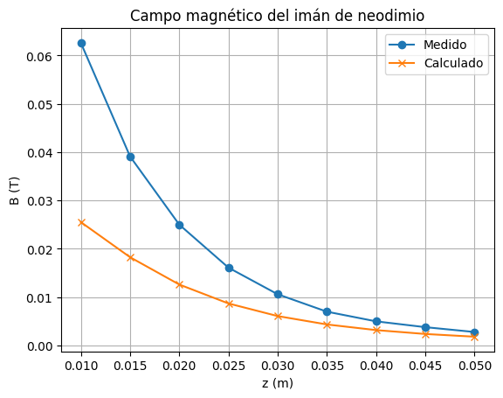
Ambas curvas cumplen la relación de proporcionalidad de $B∝\frac{1}{z^{3}}$ pero podemos ver que los valores experimentales son superiores, aunque sí que es cierto que a mayor es el valor, mayor es la diferencia. Esto puede ser por lo mencionado anteriormente de que el sensor no estaba perfectamente centrado en el centro del imán.

Imán de Ferrita
z (cm) | B Experimental (mT) | B Teórico (mT)
9 | 22,3 | 2,2
8.5 | 12,5 | 2,0
8 | 8,0 | 1,9
7.5 | 5,3 | 1,7
7 | 3,8 | 1,5
6.5 | 2,8 | 1,3
6 | 2,1 | 1,1
5.5 | 1,7 | 1,0
5 | 1,3 | 0,8

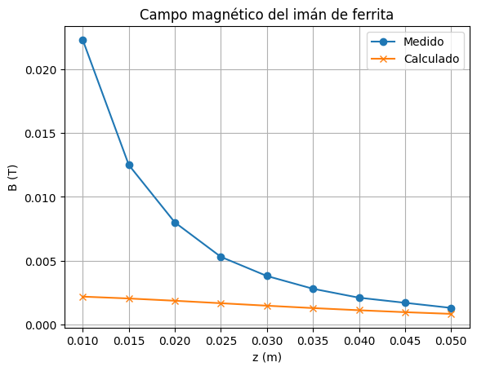
Podemos observar que al igual que con el imán de neodimio, los valores experimentales son superiores a los valores teóricos. Sin embargo, podemos detectar que la curva teórica esta aplanada cual es rara ya nuestros valores deberían de seguir lo estimado en los valores teóricos.

Influencia del Material
Si analizamos las graficas de ambos imanes nos damos cuenta de que ambas siguen la proporcionalidad mencionada anteriormente sin embargo nos damos cuenta de que el imán de neodimio es mucho mas fuerte que el imán de ferrita porque sus valores de campo magnético son mayores.
A distancias menores del sensor, el campo magnético generado por el imán de neodimio es 3 veces mayor que el campo magnético generado por el imán de ferrita. Esto se mantiene constante a medida que z aumenta lo que nos dice que el imán del neodimio tiene mayor alcance que el de ferrita.

Parte II – Campo de Bobinas

Datos
Medimos un total de 4 bobinas y a todas les pasamos una corriente de 2,997A. Las propiedades de dichas bobinas son las siguientes:
Bobina | R(cm) | N
Bobina 1 | 5 | 15
Bobina 2 | 5 | 25
Bobina 3 | 10 | 15
Bobina 4 | 10 | 25
Bobina 1:
z (cm) | B (mT)
9 | 0,91
8.5 | 0,79
8 | 0,61
7.5 | 0,44
7 | 0,33
6.5 | 0,25
6 | 0,18
5.5 | 0,13
5 | 0,09
Bobina 2:
z (cm) | B (mT)
9 | 1,50
8.5 | 1,33
8 | 1,03
7.5 | 0,81
7 | 0,62
6.5 | 0,45
6 | 0,34
5.5 | 0,26
5 | 0,20
Bobina 3:
z (cm) | B (mT)
9 | 0,51
8.5 | 0,48
8 | 0,45
7.5 | 0,40
7 | 0,36
6.5 | 0,31
6 | 0,27
5.5 | 0,23
5 | 0,20
Bobina 4:
z (cm) | B (mT)
9 | 0,82
8.5 | 0,79
8 | 0,73
7.5 | 0,65
7 | 0,58
6.5 | 0,50
6 | 0,45
5.5 | 0,38
5 | 0,28

Representación de B(z) y Comparación Con Valores Teóricos
Para comparar los valores, compararemos las graficas de cada bobina una por una como hemos hecho con los imanes. A la hora calcular el valor teórico, usaremos la ecuación mencionada en la introducción.

Bobina 1
z (cm) | B Experimental (mT) | B Teórico (mT)
9 | 0,91 | 0.90
8.5 | 0,79 | 0.71
8 | 0,61 | 0.54
7.5 | 0,44 | 0.40
7 | 0,33 | 0.30
6.5 | 0,25 | 0.22
6 | 0,18 | 0.17
5.5 | 0,13 | 0.13
5 | 0,09 | 0.10
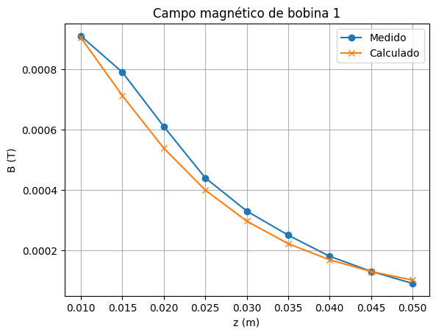
Podemos ver que para esta bobina hemos obtenido valores similares a los valores teóricos ya que las curvas están cerca. Esto nos dice que hemos medido los valores con bastante precisión. Podemos ver que por lo general nuestros valores son un poco superiores a los valores teóricos, pero en z = 5cm es el valor teórico quien es superior.

Bobina 2
z (cm) | B Experimental (mT) | B Teórico (mT)
9 | 1,50 | 0.53
8.5 | 1,33 | 0.50
8 | 1,03 | 0.45
7.5 | 0,81 | 0.40
7 | 0,62 | 0.36
6.5 | 0,45 | 0.31
6 | 0,34 | 0.27
5.5 | 0,26 | 0.23
5 | 0,20 | 0.20
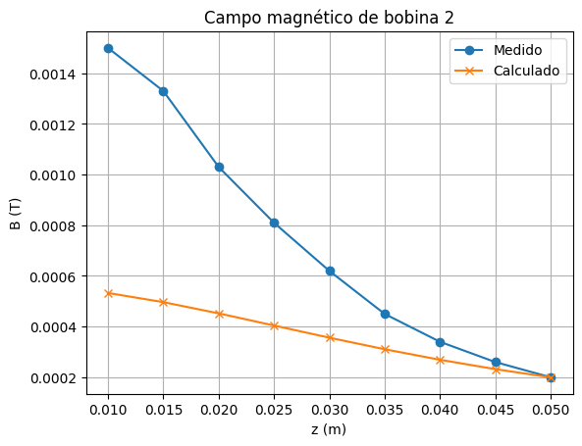
En esta bobina, el campo magnético medido siempre es mayor que el campo magnético teórico. Sin embargo, la diferencia entre ellos es cada vez menor hasta que en el último valor son iguales.

Bobina 3
z (cm) | B Experimental (mT) | B Teórico (mT)
9 | 0,51 | 1.51
8.5 | 0,48 | 1.19
8 | 0,45 | 0.90
7.5 | 0,40 | 0.67
7 | 0,36 | 0.49
6.5 | 0,31 | 0.37
6 | 0,27 | 0.28
5.5 | 0,23 | 0.22
5 | 0,20 | 0.17
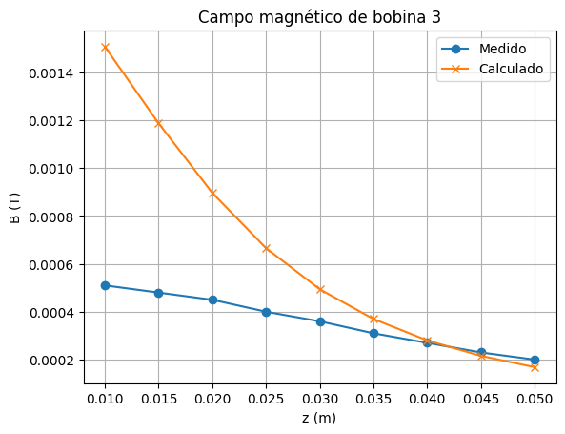
En la tercera bobina, tenemos que el campo magnético teórico es mayor que nuestro que el campo que hemos medido experimentalmente. Esto es curioso ya que nuestros valores medidos no siguen la proporción establecida mientras que las 3 anteriores sí que la seguían.

Bobina 4
z (cm) | B Experimental (mT) | B Teórico (mT)
9 | 0,82 | 0.89
8.5 | 0,79 | 0.83
8 | 0,73 | 0.75
7.5 | 0,65 | 0.67
7 | 0,58 | 0.59
6.5 | 0,50 | 0.52
6 | 0,45 | 0.45
5.5 | 0,38 | 0.39
5 | 0,28 | 0.33
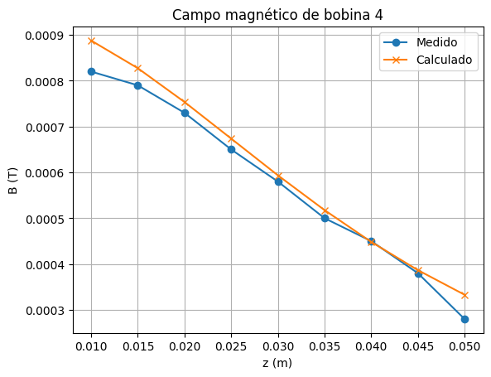
En la ultima bobina podemos ver que los valores medidos se acercan al modelo teórico con lo que hemos tomado los datos con bastante precisión. En este caso, los valores teóricos son los que tienen valores mayores para todos los valores de z.

Variación de B respecto al número de espiras
Las bobinas 2 y 4 son las bobinas que tienen el número más alto de espiras teniendo 25 espiras mientras que la 1 y 3 solo tienen 15. Si comparamos cada una de estas bobinas nos damos cuenta de que cuando tienen el mismo radio, las bobinas que tienen mayor numero de espiras producen campos magnéticos mayores.
Sin embargo, debemos tener en cuenta que el radio de la espira también influye en el campo magnético ya que, si compramos la bobina 1 con la 4, aunque la bobina 4 tenga un numero mayor de espiras, la bobina 1 produce campos magnéticos mayores. Esto lo podemos ver analizando la ecuación usada:
$$B\left(z\right)= \frac{μ_{0}NIR^{2}}{2{(R^{2}+z^{2})}^{\frac{3}{2}}}$$
Como se puede apreciar, si N es mayor el campo magnético es mayor, pero si R es mayor el campo magnético será menor. Sin embargo, el exponente de N es 1 mientras que el exponente de R resultante es de 1.5 (2 – 2*1.5). Esto significa que los cambios en R afectan mas a los cambios en N por eso las bobinas con mayor radio generan un campo magnético más débil.

Variación de B respecto a la Corriente y a la Distancia
Si analizamos las graficas podemos ver la relación entre el campo magnético y la distancia. En todas las bobinas se cumple un patrón, a medida que nos alejamos de la bobina, la intensidad del campo magnético es menor, es decir que son inversamente proporcionales. Esto si visualiza de distintas formas en cada gráfica, hay veces donde el decaimiento es más lineal y en otras donde se mas una curva. Pero hay que tener en cuenta que, a distancias grandes, de $B∝\frac{1}{z^{3}}$.
A la hora de analizar la intensidad de corriente, nos hemos hecho nada experimentalmente para poder comparar esta relación, pero si observamos la formula nos damos cuenta de que el campo magnético es directamente proporcional a la corriente. Es decir, a medida que aumenta la corriente, también aumenta el campo magnético.

Parte III – Análisis del Brujulómetro
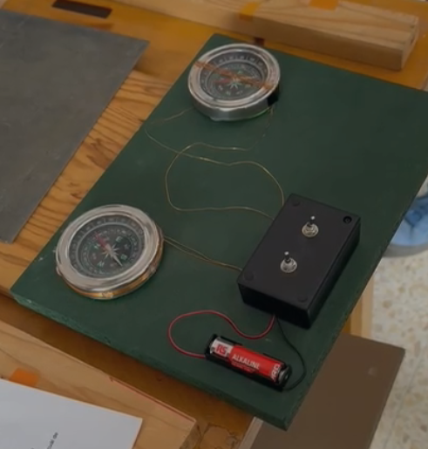

¿Cómo funciona el brujulómetro?
El brujulómetro consiste en dos brújulas donde cada una tiene una bobina en una dirección distinta como se puede ver en la imagen. Este aparato aprovecha el fenómeno que una carga en movimiento genera un campo magnético alrededor de la bobina que siguiendo la regla de la mano derecha podemos observar en que dirección va. Entonces al darle al enchufe correspondiente, le pasara una corriente a la bobina correspondiente. Esta generara un campo magnético que afectar a la brújula ya que las brújulas detectan el campo magnético más cercano.
La primera bobina esta enrollada en lateral de la brújula siguiendo su circunferencia. Al activar la corriente, la corriente recorre la bobina y genera un campo magnético hacia arriba o hacia abajo haciendo que la punta se levante o se caiga en función de la dirección de la corriente.
La segunda bobina esta enrollada en la dirección de norte a sur entonces al activar la corriente, usamos la regla de la mano derecha y vemos que el campo magnético generado va en sentido de este a oeste por eso vemos que la brújula apunta a dichas direcciones.

¿Qué caso es mas similar al Polo Norte?
El Polo Norte geográfico corresponde con el Polo Sur Magnético con lo que las líneas de campo magnético entran en el Polo Norte. Entonces si tuviésemos una brújula en Polo Norte, como el campo magnético terrestre es vertical hacia abajo, este inclinara la aguja de la brújula hacia abajo.
Esto se corresponde con el comportamiento de la primera bobina ya que lo que hace esta el levanta o inclinar hacia abajo la punta de la brújula al igual que ocurre en el Polo Norte.
Si se comportara como la bobina 2, la brújula tendría que orientarse mas hacia el este o el oeste. Esto ocurre en el ecuador donde el campo es prácticamente horizontal.

